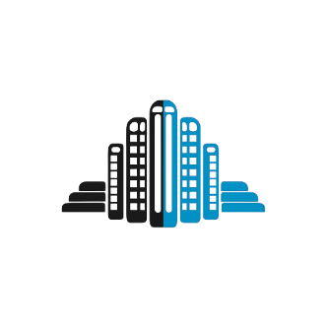

**Задолженность** по капитальному ремонту на сегодняшний день **числится** как за собственниками жилых, так и нежилых помещений.  
  
**Фонд капремонта настоятельно рекомендует** перед покупкой недвижимости проверять наличие или отсутствие долгов

❗️  
**Согласно ч. 3 ст. 158 ЖК РФ**, при переходе права собственности на помещение в многоквартирном доме к новому владельцу переходит и долг по взносам прежнего собственника.  
  
**Вопрос с задолженностью всегда можно решить без суда.** В случае невозможности оплаты образовавшейся суммы задолженности единовременно, региональный оператор имеет возможность предоставить рассрочку по погашению задолженности по оплате взносов на капитальный ремонт сроком до 12 месяцев.  
  
Для этого Вам необходимо обратиться в адрес регионального оператора (400074, г. Волгоград, ул. Козловская, д. 32 А) или на электронную почту [kapremont@volganet.ru](mailto:kapremont@volganet.ru) с письменным заявлением о предоставлении рассрочки.   
  
[Бланк заявления на предоставление рассрочки](https://fond34.ru/data/docs/%D0%97%D0%B0%D1%8F%D0%B2%D0%BB%D0%B5%D0%BD%D0%B8%D0%B5%20%D0%BD%D0%B0%20%D1%80%D0%B0%D1%81%D1%81%D1%80%D0%BE%D1%87%D0%BA%D1%83%202024.docx) размещен на официальном сайте фонда: [fond34.ru](https://fond34.ru/).  
  
**Для заключения рассрочки необходимо предоставить документы:**

- паспорт;

- документ, подтверждающий право собственности;

- заявление.  
   
Ежемесячная оплата   
минимального взноса за капитальный ремонт – обязанность каждого владельца помещения в многоквартирном доме.